**Laporan LEVITASI**

**(Lomba Inovasi dan Teknologi Fakultas Teknologi Industri)**

PENGEMBANGAN SOLAR PANEL DESAIN BUNGA MENGGUNAKAN DUAL AXIS PELACAKAN MATAHARI BERDASARKAN ALGORITMA POSISI MATAHARI

Nama Tim : Alghaz RE

[20524188@students.uii.ac.id](mailto:20524188@students.uii.ac.id)

Fakultas Teknologi Industri

Universitas Islam Indonesia

***Abstrak*—*Panel surya adalah pembangkit energi listrik tenaga surya. Secara letak geografis, Indonesia dilewati garis khatulistiwa yang intensitas mataharinya berdurasi lebih stabil dibandingkan negara lain, sehingga pemanfaatan energinya sangat menguntungkan yaitu menghasilkan energi listrik rata-rata hariannya 4,8 kWH/. Namun, pemanfaatannya di Indonesia tergolong tidak efisien karena memakan wilayah yang cukup besar. Penangkapan intensitas tingginya cahaya matahari hanya dibatasi oleh satu sisi bagian dari panel surya, sehingga penangkapan cahaya matahari pada panel surya fixed axis hanya mendapatkan 36% dari total cahaya matahari selama 12 jam, sedangkan jika memodifikasi panel surya tersebut bisa mendapatkan 87% cahaya matahari, akibat dari panel surya yang terus menghadap ke arah matahari, sehingga dapat diasumsikan panel surya yang sudah dimodifikasi ini mendapatkan lebih banyak energi sebesar 11.31 kWH/m2 perhari. Oleh karena itu, kami mengajukan ide pembuatan panel surya dengan efektivitas tempat dan efisiensi energi, mengikuti arah cahaya matahari di setiap waktunya, serta dapat dipantau melalui sistem IoT. Panel surya yang kami ciptakan berbentuk seperti kelopak bunga dan cara kerja mengikuti arah gerak cahaya matahari, sehingga penangkapan cahaya matahari didapatkan secara maksimal. Harapannya, panel surya ini dapat menyelesaikan permasalahan saat ini dan menjadi inovasi terbaru dari energi terbarukan.***

***Kata kunci—Energi Listrik, Energi Matahari, Panel Surya, Solar Tracking Control System***

1. Pendahuluan/Latar Belakang

Pada tahun 2022 indonesia menjadi tuan rumah G20 sekaligus presidensial G20 pada tahun 2022. Salah satu pokok pembahasan dari G20 oleh negara-negara berkembang yaitu pentingnya energi yang bersih dan hijau untuk kemajuan ekonomi global yang berkelanjutan, oleh karenanya sejak tahun 2011 melalui kebijakan Anggaran Pembelanjaan Negara (APBN) yaitu kementerian keuangan telah bekerjasama dengan kementerian energi dan sumber daya mineral (ESDM) untuk berkomitmen dalam meningkatkan target pembangunan energi terbarukan sebesar 23% pada tahun 2023.[1] Proyek pemerintah ini tidak hanya dalam bentuk anggaran saja, melainkan dari kebijakan-kebijakan insentif yaitu *Feed-In-Tarrif (FiT)*  dan *Tradable Green Certificate(TGC)* yang diberikan kepada investor untuk mendukung peningkatan pembangunan energi terbarukan dan terkhusus untuk energi terbarukan surya karena prospek keuntungan energi yang tinggi. Tetapi pada kenyataannya penggunaan energi terbarukan di indonesia khususnya energi terbarukan surya masih berada pada angka 0,08% dari target yang dikomitmenkan oleh kementerian ESDM dan kementerian keuangan.

Pengenalan skematik panel surya yang mempunyai inovasi perlu diperkenalkan karena untuk meningkatkan ketertarikan investor dalam pembangunan energi terbarukan surya serta meningkatkan efektifitas pemanfaatan energi surya. Sistem panel surya yang telah banyak diperkenalkan di indonesia yaitu sistem panel surya konvensional yang hanya di pasang di atap atau kawasan umum lainnya, kelemahan sistem panel surya ini yaitu tidak mendapatkannya tingkat pemanfaatan energi surya yang tinggi, oleh karenanya kelemahan ini bisa diatasi dengan memasangkan pelacak surya pada sistem panel surya.

Konsep pelacakan surya pada sistem panel surya pertama kali diperkenalkan oleh Alexander Swatek dan Thomas Daubek pada tahun 2010 dengan metode single axis[2], tetapi sistem ini masih mempunyai kekurangan yaitu panel surya hanya difokuskan kepada pencahayaan matahari pada sumbu x pada suatu koordinat pemasangan, hal ini bisa diatasi dengan inovasi terbarukan yaitu dengan memodifikasi bentuk panel surya dengan bentuk kelopak bunga dan algoritma pelacakan surya yang memanfaatkan koordinat sumbu x dan y pada lokasi.

1. Tinjauan Pustaka
   1. *Panel Surya di Indonesia*

Saat ini penggunaan bahan bakar pembangkit konvensional seperti batu bara, minyak bumi mengakibatkan dampak yang cukup berat bagi lingkungan terutama tercemarnya lingkungan seperti *global warming,* efek rumah kaca, dan menipisnya lapisan ozon sehingga sudah seharusnya penghematan energi di seluruh dunia dilakukan. Salah satu caranya adalah dengan menggunakan bahan bakar yang dapat diperbaharui seperti tenaga surya yang tidak terbatas jumlahnya terlebih Indonesia terletak di daerah khatulistiwa yang menyimpan cukup banyak energi matahari yang dapat dimanfaatkan.

Panel surya di Indonesia saat ini dikemas dalam bentuk atap yang mempermudah masyarakat dalam pemasangannya. Hal ini diperkuat dengan Kementerian ESDM yang telah memunculkan peraturan no 49 tahun 2018 dan no 16 tahun 2019 untuk kemudahan masyarakat memasang PLTS atap yang tersambung *hybrid* dengan *grid* PLN. Panel surya ini memiliki spesifikasi kaca tipis dengan ketebalan 2.0 mm serta tidak menggunakan *frame* yang terbuat dari alumunium. Panel surya seperti ini menggunakan mono kristalin 255 Wp 31 Volt dengan berat 6 kg.[3]

* 1. *Inovasi Panel Surya*

*Solar tracking* merupakan mekanisme untuk memindahkan panel surya agar selalu tegak lurus terhadap matahari untuk mendapatkan hasil maksimal dari radiasi matahari.[4] Hal ini dapat dikategorikan berdasarkan orientasi pelacakan surya apakah sumbu tunggal atau sumbu ganda.[5] Pelacak surya beroperasi dalam satu orientasi sumbu (baik sumbu horizontal atau sumbu vertikal) disebut pelacak surya sumbu tunggal seperti yang ditunjukkan pada Gambar. 2. Sedangkan solar tracker beroperasi dalam orientasi dua sumbu disebut pelacak surya sumbu ganda seperti yang ditunjukkan pada Gambar 3.

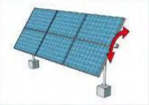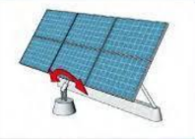

*Gambar 1. Pelacak Surya Sumbu Tunggal*

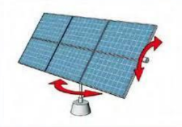

*Gambar 2. Pelacak Surya Sumbu Ganda*

Pelacakan surya juga dapat dikategorikan berdasarkan kontrolnya seperti aktif, pasif, loop terbuka dan loop tertutup.[5] Pelacak surya pasif adalah yang paling sederhana karena tidak memerlukan elektronik sensor dan aktuator. Hal ini memberikan efek paling tidak efisien dari segi kontrol pengendaliannya. Namun yang paling efisien adalah pelacak surya loop tertutup yang memerlukan informasi dari sensor di dalamnya untuk menghasilkan sinyal umpan balik.

* 1. *Algoritma Pelacakan Surya*

Algoritma yang dipakai untuk pelacakan matahari adalah algoritma yang menggunakan kombinasi pelacakan sumber cahaya matahari dengan sudut posisi matahari berdasarkan sudut *azimuth*, *zenit* dan *elevasi*, algoritma ini akan menghitung letak lokasi pemasangan panel surya dan akan bergerak sesuai ritme sudut matahari dengan memperhatikan jam pada letak koordinat panel surya dipasangkan, tabel dibawah ini menunjukan API algoritma posisi matahari yang telah dikembangkan sampai saat ini.

*Tabel 1. Posisi Algoritma Surya*

|  |  |  |
| --- | --- | --- |
| Algoritma | Maximal Error | Validasi Periode |
| Solar Position Algorithm by NREL | ±0.0003 | 2000-6000 |
| Updated PSA Algorithm | > ±0.006 | 2020-2050 |
| PSA Algorithm | > ±0.008 | 1999-2015 |
| Michalsky’s Algorithm | > ±0.011 | 1950-2050 |

Dapat dilihat pada tabel diatas bahwasannya algoritma yang paling akurat telah dicetuskan oleh NREL, tetapi NREL mempunyai batasan dengan pembacaan mikroprosesor yang berat sehingga tidak bisa digunakan dengan menggunakan mikrokontroler kecil dan harus menggunakan komputer.[6]

Posisi matahari dalam sudut *azimuth*, *zenith* dan *elevasi* semu dapat diilustrasikan dengan gambar berikut

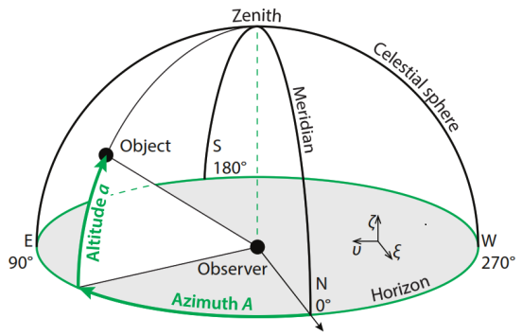

*Gambar 3. Ilustrasi posisi sudut matahari*

1. Konsep Perancangan

Solar Panel disusun dalam susunan kelopak bunga yang dapat membuka dan menutup dalam kondisi tertentu yang dikendalikan oleh sistem kontrol loop tertutup. Dengan menggunakan versi terbaru dari algoritma PSA digunakan untuk pelacakan posisi matahari implementasi dimana outputnya berasal dari sudut Azimuth dan Zenith yang digunakan untuk menghitung sudut rotasi, R.

Pada gambar 4. menunjukkan diagram blok dari sistem yang diusulkan, terdiri dari input data awal, sensor hujan, RTC, mikrokontroler, mekanisme motor untuk *solar tracker* dan motor mekanisme pembukaan dan penutupan kelopak panel. Data awal input termasuk posisi awal panel surya, kondisi awal matahari terbit, dan waktu matahari terbenam serta lokasi geografis. RTC menginisialisasi input waktu dan tanggal. Sensor hujan digunakan untuk mendeteksi hujan dan kemudian mengirim sinyal ke mikrokontroler untuk mengontrol mekanisme pintar lipat panel kelopak. Mikrokontroler menghitung algoritma PSA dan sudut rotasi untuk pelacak sumbu tunggal. Sinyal yang dihasilkan dikirim ke motor IC driver untuk mengontrol motor untuk kedua mekanisme tersebut.

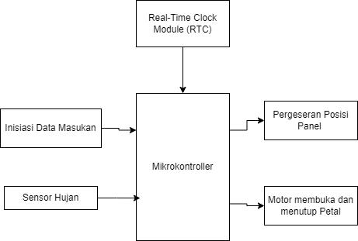

*Gambar 4. Block Diagram Kerja Sistem Pelacak Surya*

Keseluruhan bagan alur untuk sistem yang diusulkan diilustrasikan pada Gambar. 5. Input data awal terdiri dari geografis lokasi (lintang dan bujur) dari sistem PV, tanggal dan waktu dengan offset Greenwich Mean Time (GMT). Inisial input data ini adalah parameter yang diperlukan untuk menghitung posisi matahari algoritma. Implementasi modul real time clock (RTC) akan memungkinkan implementasi waktu secara nyata. Begitu inisialisasi datanya selesai, mikrokontroler akan memindahkan sistem ke kondisi dan posisi awal saat ini dimana panel kelopak akan menutup dan orientasi pelacak surya akan berada pada 0 °. Gambar 6 menunjukkan orientasi pelacak surya.

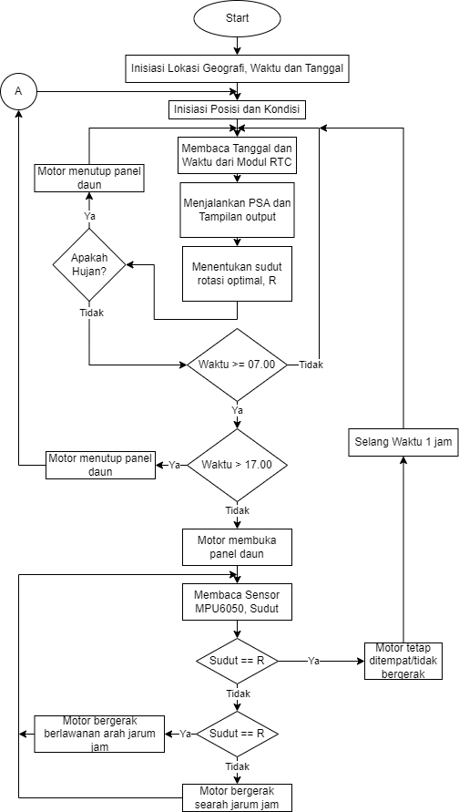

*Gambar 5. Diagram Alur Cara Kerja Sistem Pelacak Surya*

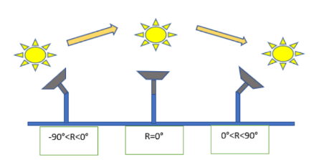

*Gambar 6. Orientasi Pelacak Surya*

Pelacak surya dirancang untuk beroperasi tepat setelah waktu sudah lewat jam 7 pagi. Kemudian, pergerakan motor untuk solar tracking akan dilakukan mulai di mana gerakan ini membutuhkan perbandingan keluaran antara sudut rotasi optimal, R dan output dari modul MPU6050. Motor berputar sampai output dari MPU6050 sama dengan R. Ketika keluaran MPU6050 sama dengan nilai R, motor akan berhenti bergerak karena yang posisi diinginkan telah tercapai. Gerakan solar tracker ini akan hanya beroperasi satu kali per jam. Setelah jam 5 sore, pelacak matahari tidak akan beroperasi lagi. Panel surya dirancang untuk kembali ke posisi dan kondisi awal yang telah ditetapkan. Kelebihan dari desain yang diusulkan ini yaitu memiliki fitur keselamatan deteksi hujan. Setiap kali hujan, sensor hujan akan menjadi aktif dan mengirim sinyal ke mikrokontroler untuk menutup panel kelopak.

Berikut adalah desain 3D komponen dari konsep perancangan yang diusulkan.

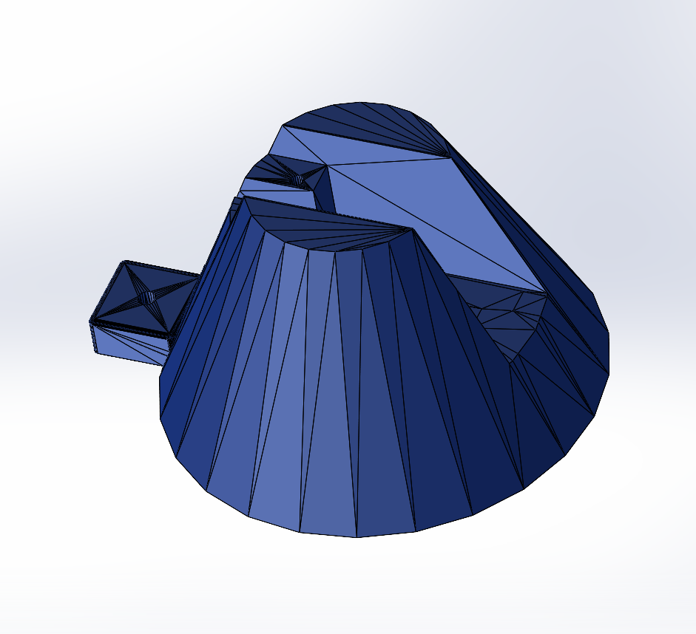

*Gambar 7. Desain Pondasi Dasar*

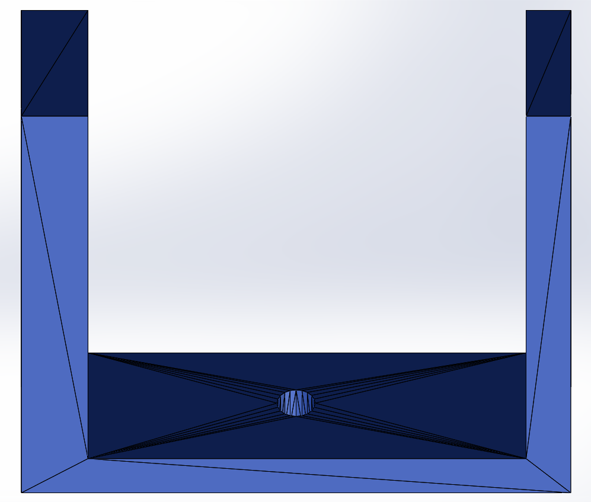

*Gambar 8. Desain Dudukan Servo Sudut 1*

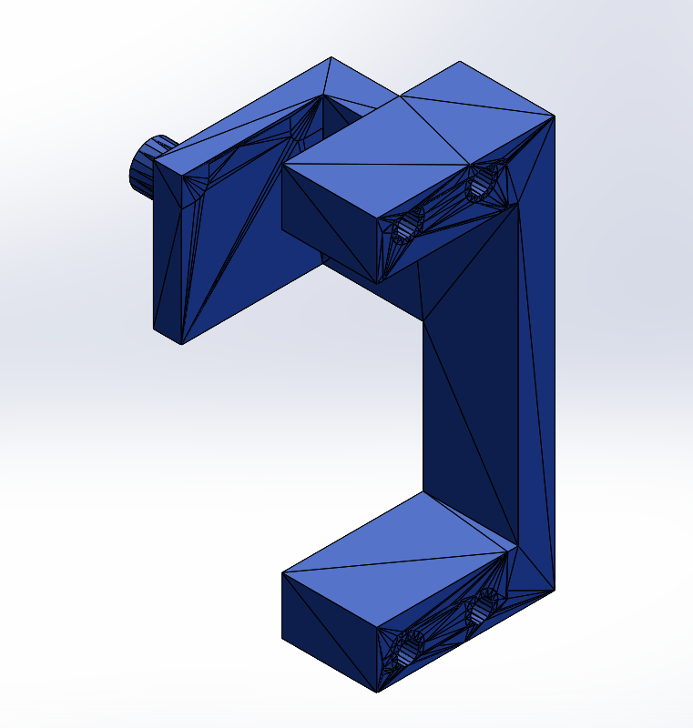

*Gambar 8. Desain Dudukan Servo Sudut 2*

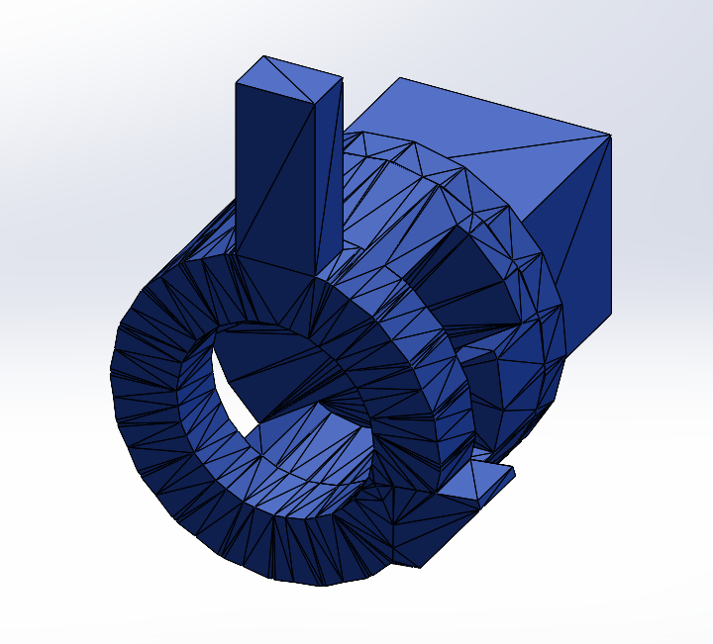

*Gambar 9. Desain Dudukan Motor*

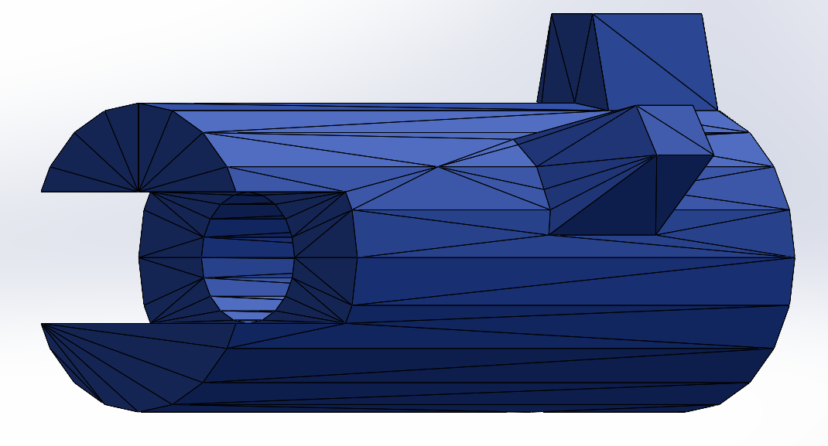

*Gambar 10. Desain Batang Penghubung Utama*

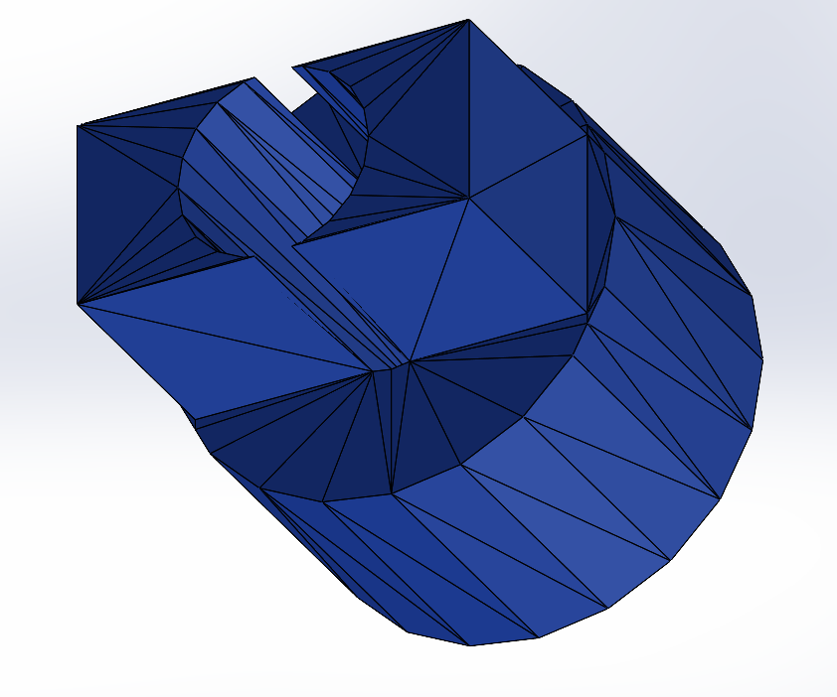

*Gambar 11. Desain Batang Penghubung Kedua*



*Gambar 12. Desain Lengan Bawah*

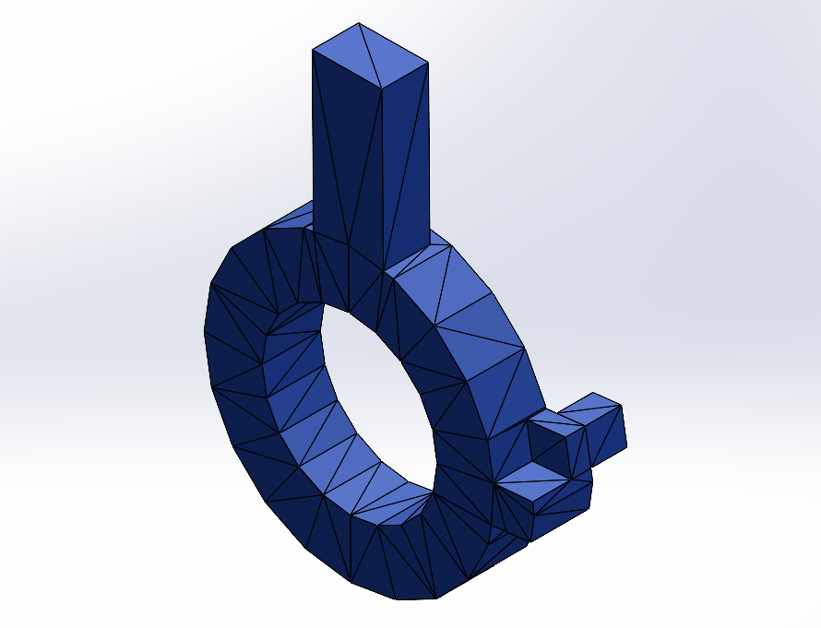

*Gambar 13. Desain Lengan Tengah*

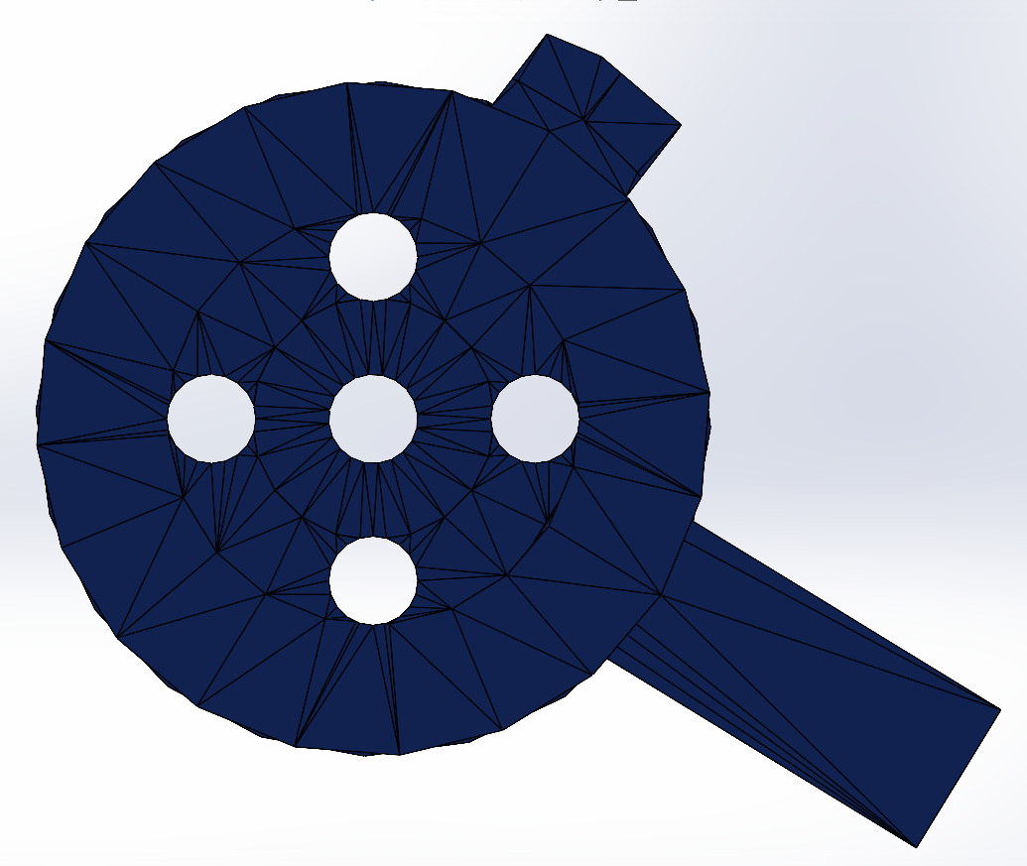

*Gambar 14. Desain Lengan Atas*

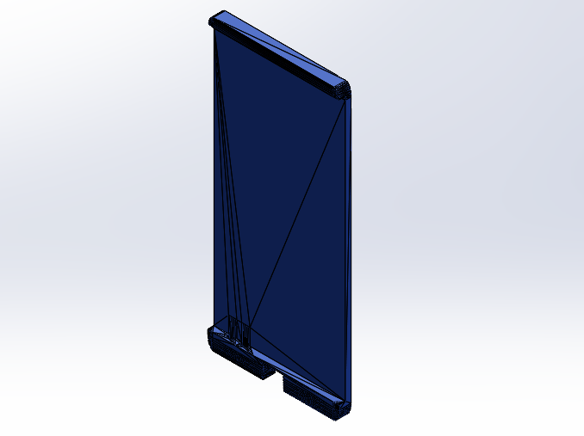

*Gambar 15. Desain Dudukan Daun Panel*

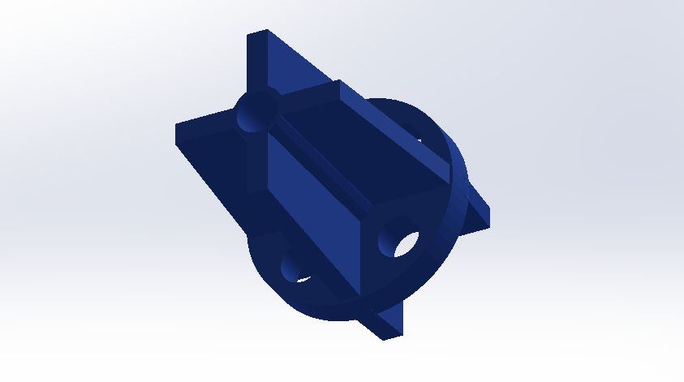

*Gambar 16. Desain Dudukan Sensor LDR*

1. Hasil Perancangan dan Analisis

Pada hasil perancangan dan analisis sistem kami, kami akan menggunakan simulasi data analysis power plant dengan menggunakan data yang sudah tersedia pada kaggle dan memprediksi konsumsi daya yang terdapat pada power plant jika membandingkannya dengan konsumsi panel surya konvensional dengan panel surya yang dibuat oleh kami.[7]

Berikut kami tampilkan sebagian data untuk proses analisis simulasi kami

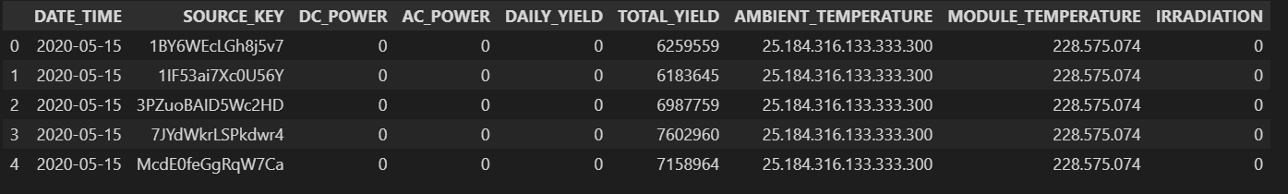

*Gambar 17. Hasil Analisis simulasi*

Data ini diambil di negara india pada tahun 2022 dengan rentang waktu selama 34 hari dan dihitung setiap jamnya untuk menganalisis efisiensi di setiap data masukan. Pada prosesnya kami akan membersihkan data-data yang kosong untuk dapat diprediksi tingkat konsumsi energi dari data tersebut secara bersih tanpa kecacatan dengan menggunakan python, kemudian setelah itu kami mengasumsikan di tiap sudut matahari mendapatkan konsumsi energi penuh dari rentang 75% sampai 100% dengan menggunakan data dari kaggle[8], dan didapat hasil perolehan seperti berikut.

*Tabel 2. Data Analisis Solar Tracker*

|  |  |  |  |  |  |  |  |
| --- | --- | --- | --- | --- | --- | --- | --- |
|  | DC_POWER | AC_POWER | DAILY_YIELD | TOTAL_YIELD | AMBIENT_TEMPERATURE | MODULE_TEMPERATURE | IRRADIATION |
| count | 45,680,000,000 | 45,680,000,000 | 45,680,000,000 | 45,680,000,000 | 45,680,000,000 | 45,680,000,000 | 45,680,000,000 |
| mean | 3,197,175,971 | 312,652,679 | 3,313,146,538 | 6,957,007,000,000 | 25,917,168 | 31,877,975 | 0 |
| std | 4,080,448,523 | 398,668,968 | 3,156,100,252 | 417,238,600,000 | 3,556,550 | 12,638,448 | 0 |
| min | 0 | 0 | 0 | 6,183,645,000,000 | 20,398,505 | 18,140,415 | 0 |
| 25% | 0 | 0 | 0 | 6,512,358,000,000 | 22,930,031 | 21,406,390 | 0 |
| 50% | 464,196,429 | 44,912,500 | 2,653,633,928 | 7,115,711,000,000 | 24,993,020 | 25,379,072 | 0 |
| 75% | 6,478,424,107 | 634,481,250 | 6,318,000,000 | 7,244,521,000,000 | 28,379,008 | 42,757,119 | 0 |
| max | 14,471,125,000 | 1,410,950,000 | 9,163,000,000 | 7,846,821,000,000 | 35,252,486 | 65,545,714 | 1,221,652 |

Berdasarkan data yang didapat diatas, maka dapat disimpulkan dalam bentuk grafik dan diagram chart berikut

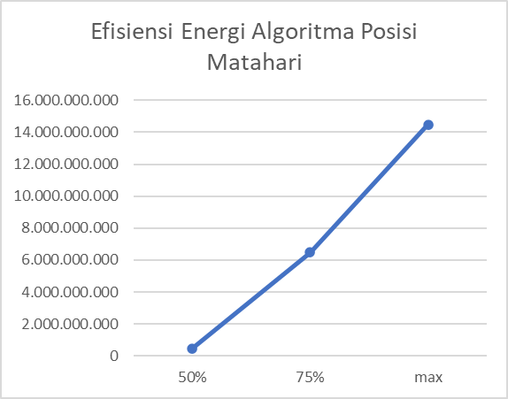

*Gambar 18. Grafik Energi*

Grafik energi akan berbentuk exponensial dimana jika asumsi daya dengan menggunakan konsep algoritma posisi matahari dan asumsi pendapatan posisi cahaya 75 % sampai 100 % nilai yang didapat dari 75% energi adalah sekitar 6.478.424.107 DC_Power sedangkan jika asumsi energi yang didapat 100% adalah sekitar 14.471.125.00 DC_Power, hal ini menunjukan tingkat efisiensi energi yang didapat melalui perbandingan panel surya konvensional dan panel surya dengan inovasi PSA mempunyai tingkat selisih sebesar 63% jika diasumsikan pendapatan energi secara maksimal.

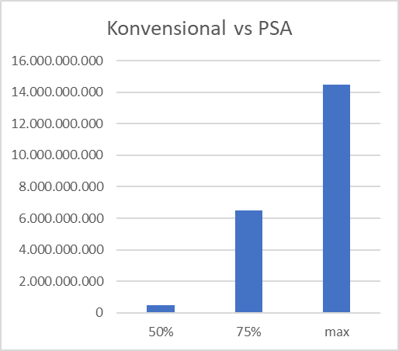

*Gambar 19. Grafik perbandingan antara panel surya konvensional dengan panel surya menggunakan PSA*

1. Kesimpulan dan Saran

Pelacakan surya yang sudah ada saat ini memang memberikan kinerja sistem panel lebih baik daripada panel surya jenis konvensional. Penggunaan algoritma PSA sebagai mekanisme pelacakan menambah tingkat akurasi dari kinerja sistem panel dengan mengkombinasikan sistem pelacakan dengan sensor cahaya dan sistem pelacakan dengan menggunakan sudut azimuth, zenit dan elevasi semu, sehingga mendapatkan pelacakan matahari dengan tingkat akurasi yang sangat tinggi, dan karenanya mendapatkan konsumsi energi lebih maksimal dibandingkan panel surya jenis yang lain.

Mekanisme desain dari implementasi panel surya ini memanfaatkan sistem loop tertutup untuk membuka dan menutup kelopak bunga yang terdapat pada panel surya ini, pada waktu tidak ada cahaya matahari dan ketika hujan,sistem loop tertutup ini sangat berguna bagi sistem kerja panel, karena secara otomatis panel akan dibersihkan secara mandiri dengan membuka atau menutup panel kelopak bunga sehingga debu-debu dan sampah yang menutupi panel akan tersingkirkan secara otomatis.

Hasil perbandingan dari analisis diatas dengan sistem desain panel surya berbentuk kelopak bunga dapat disimpulkan bahwasanya dengan mekanisme desain tersebut dan algoritma PSA (Position System Algorithm), menunjukan bahwasannya sistem ini akan mempunyai efisiensi energi lebih tinggi dibandingkan dengan sistem panel konvensional.

Daftar Pustaka

[1] S. K. Keuangan, “Pemerintah Berkomitmen Capai Bauran 23% BMN Infrastruktur EBT di Tahun 2025,” *Kementrian Keuangan*, 2022. https://www.kemenkeu.go.id/informasi-publik/publikasi/berita-utama/Pemerintah-Berkomitmen-Capai-Bauran-23.

[2] A. Smartflower, “History-smartflower,” *smartflower.2018.cctp506.georgetown.domain*, 2018. https://smartflower.2018.cctp506.georgetown.domains/history-and-description/.

[3] staf K. E. dan S. D. Mineral, “Menengok Ladang Panel Surya Terbesar di Indonesia,” *https://ebtke.esdm.go.id/*, 2020. https://ebtke.esdm.go.id/post/2020/03/13/2508/menengok.ladang.panel.surya.terbesar.di.indonesia.

[4] M. W. D. and M. A. M. D. C. Huynh, T. M. Nguyen, “Comparison between open- and closed-loop trackers of a solar photovoltaic system,” 2013, p. 1, doi: 10.1109/CEAT.2013.6775613.

[5] K. A. and A. S. H. Mousazadeh, A. Keyhani, A. Javadi, H. Mobli, “A review of principle and sun-tracking methods for maximizing solar systems output,” *Renew. Sustain. Energy Rev.*, vol. 13, p. 1, 2009, doi: 10.1016/j.rser.2009.01.022.

[6] M. Chowdhury, A. Khandakar, B. Hossain and R. Abouhasera, “A Low - Cost Closed-Loop Solar Tracking System Based on the Sun Position Algorithm,” *Jouarnal Sens.*, vol. 2019, pp. 1–11, 2019, doi: 10.1155/2019/3681031.

[7] A. Sabilal, “AlgorithmPositionSystemSolar.ipynb.” Cilegon, p. 1, 2022, [Online]. Available: https://colab.research.google.com/drive/1CjEFXzLE90ZjaSeDU2c8RVygJDsQSxUZ?usp=sharing.

[8] A. Kannal, “Solar Power Generation Data,” *www.kaggle.com*, 2021. https://www.kaggle.com/datasets/anikannal/solar-power-generation-data.